- 消息中间件

- 如何进行技术选型
目前市面上比较经常使用的消息中间件：
ActiveMQ、RocketMQ、RabbitMQ、Kafka

从下面几个方向进行考虑并阐述：
1.开发语言
2.适合场景
3.社区活跃度
4.稳定性和并发性
5.是否需要进行二次开发
- 引入消息中间件有什么优缺点
优点：解耦，异步，削峰，分布式事务的应用
缺点：降低系统可用性， 增加系统的复杂性， 数据一致性的问题
- 怎么保证消息的可用性
消息中间件如果是单节点部署，一旦消息中间件出现宕机了，那么对于业务服务来说对外呈现的就是整体不可用。

解决方案：
对于RocketMQ来说，可以使用双主双从，异步刷盘的方式，保证了消息中间件的可用性，同时也提高了消息中间件的并发能力
- 怎么保证消息不丢失
出现消息丢失这种情况的原因有三点：
- 消息发送者在发送消息的过程中，网络断了
- 消息中间件未对接收到的消息中间件进行持久化，出现了宕机，这时候消息还在内容中。再启机之后，消息丢失了
- 消息消费者在对消息进行消费的时候，还未完成消费出现了宕机

解决方案：
- 消息发送者在发送消息后，消息中间件收到消息后发送给消息发送者确认信息
- 消息中间件在接收到消息后，进行持久化保存到硬盘等操作
- 消息消费者消费完消息之后设置为手动签收，不使用自动签收
- 怎么保证消息不被重复消费(幂等性)
出现消息被重复消费的原因有两点：
1.消息发送者发送消息后，由于网络原因，未收到消息中间件的接收消息成功的确认信息，导致消息发送者认为发送消息失败，重新发送消息。此时对于消息中间件来说，就有两条同样的消息
2.消息消费在消费完消息后，由于网络原因，没有向消息中间件签收消息，导致消息中间件还存在已经被消费完的消息，下次消费者进行消费仍然可以消费到

解决方案：
由于网络的问题是一定存在的，因此解决消息不被重复消费需要从业务上来解决。可以通过发送消息时，消息携带全局唯一的消息ID，可以使用业务唯一ID。 消息消费者在第一次完成消息消费后，将唯一ID写入redis中。那么下次如果收到相同的消息，先从redis中判断是否存在对应的数据，如果存在则直接返回。
上面说到的是通过redis来解决，那么也可以用数据库的唯一索引来解决，消息不被重复消费
- 怎么保证消息消费的顺序性
出现这种场景的情况是由于，某一个业务的处理过程中，它需要发送多个消息，并且这几个消息之间需要保证消息消费的顺序性

解决方案：
可以分为全局有序，局部有序。 全局有序就是让所有消息进入同一个消息队列中， 并且保证只有一个消费者在对同一个业务上的消息进行消费。
局部有序，对于RocketMQ来说，使用的就是局部有序。具体实现方式就是对于 同一个业务的消息，根据业务ID通过对消息队列的个数 求余或者其它方式，保证发送到同一个消息对列中。并且使用 一种分段锁的机制，消息消费者在消费消息的时候，由于加了锁，保证只有一个消费者在进行消息的消费。待消息被消费完之后，消息消费者发送ack给消息中间件，这个时候会将锁释放
- 消息出现堆积了怎么办
出现这种场景的原因可能是由于消息消费者出现故障，或者消息中间件和消息消费者之间出现了网络故障

解决方案：
- 想办法恢复出现故障的消息消费者
- 可以写一个接入服务，用于专门从消息中间件中读取消息，将消息发送到更大的消息中间件集群中
- 启动多个消息消费者进行消费
- 待消息堆积问题解决后，恢复到原始架构
- 消息过期了怎么办
出现这种情况，是由于消息设置了过期时间，在过期时间内消息还没被消息消费者进行消费。

解决方案：
- 将过期的消息转入到死信队列中
- 启动一个服务专门用来处理死信队列中的消息，将消息写入到数据库中
- 读取数据库中的数据，将这些消息数据重新发送到消息中间件

- redis

- redis的数据类型
String：
使用场景：
- 分布式锁
Key :业务_lock_id
Value: uuid
- 一些数据，value会存储为json格式的数据
List：
使用场景：
- 网络拓扑中，某个设备相邻设备IP
Key ：Device:IP
Value: ip1,ip2,ip3
Set：
Zset：
Hash：
使用场景：
- 设备数据
Key:device
Key:ip:id value:属性值1
Key :ip:name value:属性值2
Key:ip:mac value:属性值3

- 持久化的方式
RDB、AOF
- 布隆过滤器
布隆过滤器的组成：
- 预期需要存储的数据量
- 容错率
通过1，2生成 bit数组，以及Hash函数

影响误判率的因素：
- BIT数组的长度
- Hash函数的个数
- 缓存雪崩
出现这个情况的原因，就是缓存中的大部分出现在某个时间点同时过期，导致请求全部打到数据库中。由于数据库的连接数是有限制的，导致数据库崩了，结果整个服务就崩了。如果出现了redis故障，也会导致缓存雪崩

解决方案：
- 保证redis的高可用，搭建redis的主从架构+哨兵模式 或者 redis的集群
- 让redis中的数据的过期时间错开来，避免某一时间大量的key同时失效
- 做好持久化，尽快通过RDB的方式恢复缓存中的数据
- 缓存穿透
出现这种情况的原因，请求时非法的URL。查询的数据在缓存中没有对应的数据，在数据库中没有对应的数据。导致请求一直打到数据库中，最后造成数据库崩了，数据库崩了，结果服务就崩了，导致系统的不可用。

解决方案：
- 缓存NULL值
缺点：因为存在内存淘汰机制，如果黑客通过非法URL进行攻击的时候，传入的参数不一致，那么会导致redis所在的主机的内存一直增高，并且当内存满的时候，会根据配置的内存淘汰策略清除旧的热点数据
- 布隆过滤器
在内存有限的场景下可以使用布隆过滤器，减少内存的压力。Redis的String类型的value值支持512M，那么就是支持41亿位BIT数组
特点：判断存在的不一定存在，判断不存在的一定不存在
优点：对内存的占用很低
缺点：
1.当删除了比较多的数据的时候，可能需要考虑将布隆过滤器进行重新的构建
2.由于hash碰撞的原因，存在冲突
- 缓存击穿
出现这种情况的原因，就是在某一个时间出现了某个key过期了，但是数据库中还有对应的数据。这个时候大量的请求打到了数据库中。最后导致数据库崩了，数据库崩了，结果服务就崩了，对外呈现的就是服务不可用。

解决方案：
- 双重检查的分布式锁， 查询的时候先查询缓存，缓存中没有，就加分布式锁。加上锁之后 再查询一次缓存(因为此时可能有部分请求，在等待当前这个线程释放锁， 因此当线程释放锁之后，说明缓存中已经有数据了，此时后面的线程再获取到锁之后，只需要通过缓存就可以查询到数据)，如果缓存中还是没有，则查询数据中的数据，查询完成之后，将数据保存到缓存中。保存完成之后，释放分布式锁。
- 缓存与数据库一致性的问题
更新接口几种更新方式：
- 先更新数据库，再更新缓存
存在的问题：
- 更新缓存的时候，如果redis故障，此时更新缓存失败。这个时候出现不一致
- 一个更新请求在更新完数据库之后。这个时候另一个更新请求又来了，先执行完更新数据库，再执行完更新缓存。此时前一个请求再执行更新缓存。这个时候就出现了不一致
- 先更新缓存，再更新数据库
存在的问题：
1.更新缓存成功，更新数据库失败了，出现不一致
- 先更新数据库，再删除缓存
存在的问题：
1.删除缓存的时候失败了，就出现不一致
- 先删除缓存，再更新数据库

综上所述，考虑4比较合理。但是4也会出现双写不一致的场景：
一个更新请求先删除缓存。 这个时候一个读请求过来了，从数据库中读完数据之后，将数据加入到缓存中。 此时更新请求在读请求执行完之后才执行了更新数据库，那么此时缓存中的数据还是旧的，就出现了不一致。

解决方案：
- 将更新请求和读请求进行排队，更新请求先入队，读请求判断当前还有更新请求正在执行，那么读请求也入队
- 延时双删， 在更新请求中， 先删除缓存，再更新数据库，更新完数据库中的数据之后，启动一个异步的任务，延时半秒钟，或者更长(这个需要每秒读请求量进行大概的估算， 这个延时时间主要是保证 读请求先执行完)，待延时时间过后，再去删除一次缓存中的数据
- 通过读写锁的方式，如果服务有多个节点的话，可以使用分布式的读写锁

- 分布式

- 分布式ID
号段模式，雪花算法
- 分布式事务
需要用到分布式事务的场景：
1.一个服务，多个数据库
2.多个服务，相同的数据库
3.多个服务，多个数据库

CAP + BASE理论
CA相互矛盾，P必须满足

解决方案：
1.2pc 两阶段提交型
XA：
特点：
- 第一阶段，预提交，并且锁定资源
- 第二阶段，根据第一阶段的情况，执行提交或回滚，释放资源
缺点：
- 追求强一致性，并且第一阶段，第二阶段始终锁定资源
- 事务协调器存在单点故障问题
2.两阶段补偿型
TCC：
特点：
- 分阶段提交
- 第一阶段，执行资源的分配，会用一些中间状态
- 第二阶段，根据第一阶段资源分配的情况，进行提交或回滚
优点:
- 不会始终锁定资源，性能好
缺点：
- 业务设计与开发很复杂，每个服务都需要提供try，提交，回滚的方法
- 安全性的考虑，如果回滚失败，需要考虑重试，重试又需要考虑幂等性
3.可靠消息服务
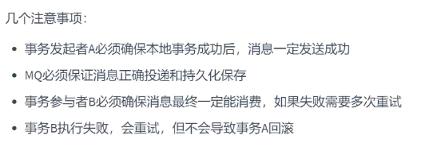
可靠消息使用上的注意事项：
- 确保消息不丢失
- 保证消息发送成功
- 消息消费者进行消息的消费，如果出现失败需要重试
- 事务B失败不影响事务A的成功执行

可靠消息方案设计：
- 第一种方案：本地消息表(用来记录消息是否发送成功，是否被成功消费)
- 第二种方案：业务模块和消息发送代码解耦。独立消息服务，用来将发送消息的业 务独立成一个消息服务，并提供消息发送的接口给业务模块
- 第三种方案：利用RokcetMQ的事务消息机制

优点：
- 业务简单，不需要像TCC那样要开发人员实现try，confirm，cancel方法
- 性能高，异步
缺点：
- MQ代码侵入
- 需要保证MQ的可靠性
- 时效性差

第二种方案设计：
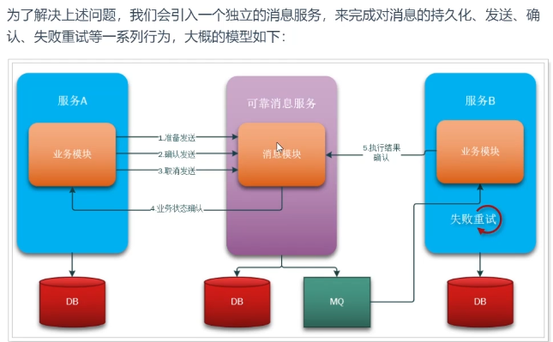

- Seata的AT模式
具备TCC的优点，又拥有XA的优点。
优点：
1.不需要写try，confirm，cancel代码
2.只会在第一阶段就完成提交了，因此只在第一阶段锁定资源
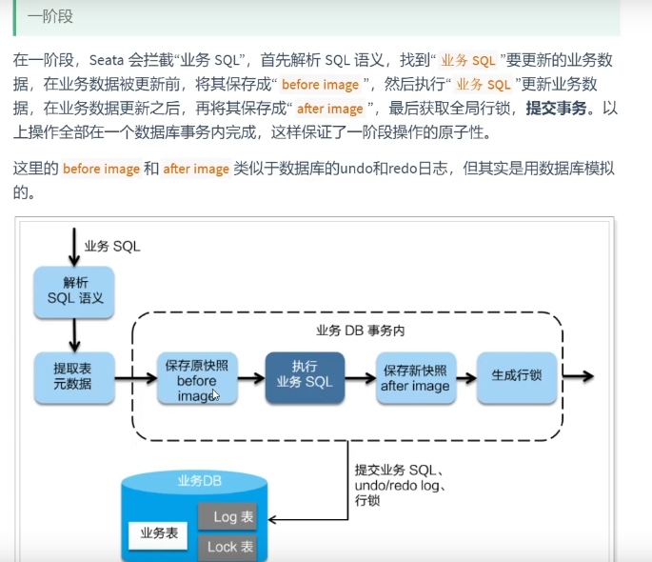
- 设计模式

- 面向对象的三大特性
封装：
对实现细节进行封装，对外提供方法的调用。比如隐藏自己的成员属性，保证安全
继承：
是多态的前提
自己的类可以用继承，如果是别人写的类，通常使用组合的方式
多态：
子类重写父类的方法
父类的引用指向子类
父类调用子类重写的方法
- 面向对象的七大原则
- 单一职责原则
- 里氏替换原则
- 接口隔离原则
- 依赖倒转原则
- 迪米特原则， 最少知道原则
- 开闭原则
- 合成复用原则

- 策略模式

- Mysql数据库

- 建立索引的原则
1.经常修改的字段可以建索引
2.索引的选择性
3.因为索引也需要占用磁盘空间，尽量建立复合索引，并且经常查询的字段放在左边
- 索引的最佳策略
全职匹配我最爱，最左前缀要遵守
带头大哥不能死，中间兄弟不能断
索引列上少计算，范围之后全失效
LIKE百分写最右，覆盖索引不写*
不等空值还有OR，索引影响要注意
VAR引用不可丢，SQL优化有诀窍
- 数据库的特性
- 原子性
通过数据库的undo日志实现。在操作数据前，先把数据备份到undo日志，再进行数据的修改操作。如果出现错误或者用户执行了回滚操作，那么就可以通过undo日志的备份回滚到原始数据

数据在写入数据到磁盘之前，即未进行事务提交之前，这个时候会把数据先缓存到内存中。当事务提交后再将数据写入磁盘。

另一种方式为了减少磁盘的IO，引入了redo log
- 一致性
- 隔离性
- 持久性
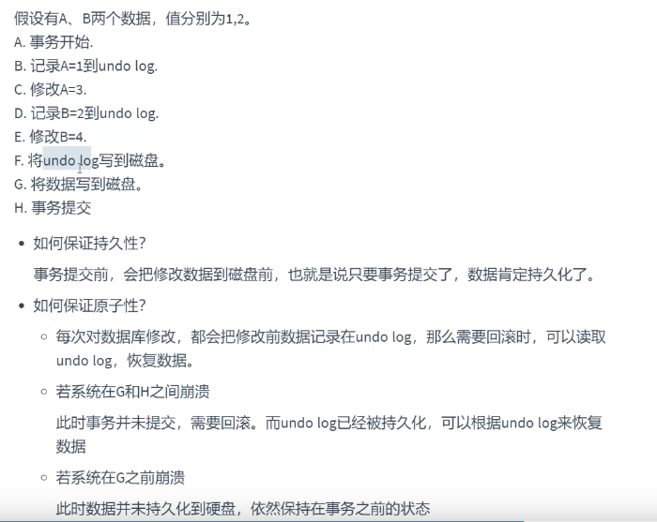
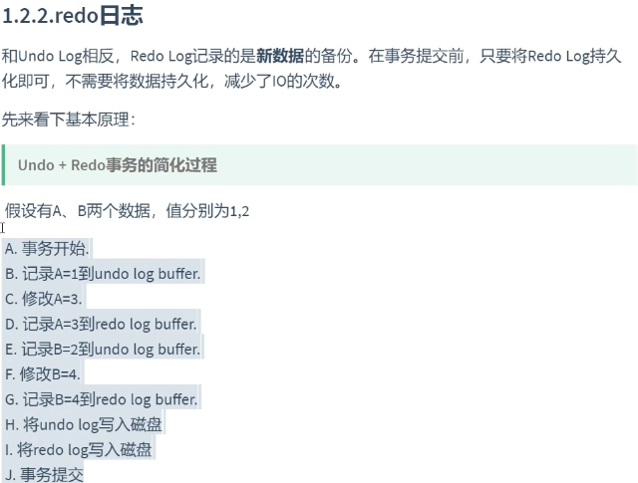
undo log：H：undolog 写入到 redo lo
redo log： 性能的提升，在与将redo log写入磁盘的时候是顺序写的方式。如果将数据写入到磁盘使用的是随机写。
在J步骤事务提交之后，mysql会启动一个任务线程，异步的将数据进行持久化
如果在J步骤事务提交之前，出现失败或者宕机，则根据undo log执行回滚
